BED-Finanzmodul für Angehörige

Individuelle Anrede

Durch Buchung des BED-Finanzmodul Full Services haben alle meine Angehörigen in häuslicher Gemeinschaft (selbe Postanschrift) die Möglichkeit, die Leistungen des BED-Finanzmoduls bzgl. ihrer privaten Versicherungen und Vorsorge in Anspruch zu nehmen. Hierzu lade ich dich herzlich ein.



Verwende beim Zugangsantrag bitte folgenden

* **Angehörigencode**: XXXXXXX (Tragen Sie hier Ihren Angehörigencode ein, den Sie mit der Buchung des BED-Finanzmodul Full Services erhalten haben)

Ein Bild, das Muster, Quadrat, Pixel, Kreuzworträtsel enthält.

Es geht ganz einfach:

* QR-Code scannen,
* Zugang beantragen,
* im BED-Finanzmodul registrieren

→ los geht’s! Informiere dich und nutze die Chatfunktion in jedem Beitrag der Mediathek oben rechts, um deine individuellen Fragen zu stellen.

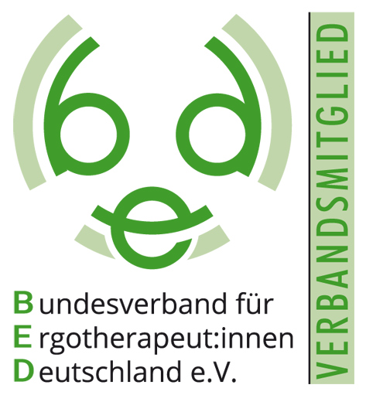Liebe Grüße